Liceo José Victorino Lastarria
Rancagua
“Formando Técnicos para el mañana”
Unidad Técnico-Pedagógica

Guía de Matemática N°16
Tercero Medio

Nombre: Curso:

PROFESORAS: Lorena Palma (3°B) lopag16@hotmail.com
Gladys Espinosa (3°ACD) gladys.espinoza@liceo-victorinolastarria.cl

Fecha: Semana del 5 de Octubre al 9 de Octubre de 2020

OA2: Tomar decisiones en situaciones de incerteza que involucren el análisis de datos estadísticos con medidas de dispersión y probabilidades condicionales.
Objetivo de la clase:
- Organizar datos a través de las denominadas “Tablas de Distribución de Frecuencias”.
- Calcular medidas de tendencia central de datos agrupados.

En ésta oportunidad agruparemos los datos obtenidos mediante la muestra en tablas de frecuencias.
Su forma básica está dada por una columna con las variables y la otra columna con la frecuencia, es decir las veces que se repite un dato.
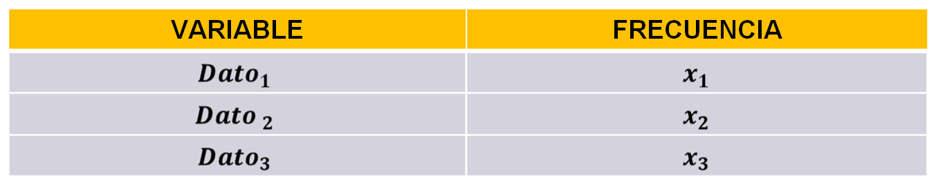

Realicemos el siguiente ejemplo:
Ejemplo 1: A continuación tenemos los puntajes obtenidos en una evaluación de matemática correspondiente a 30 alumnos:
3, 2, 1, 4, 5, 3, 2, 1, 3, 1, 2, 3, 5, 1, 2, 2, 1, 3, 4, 2, 3, 4, 0, 1, 2, 2, 0, 1, 2, 3
Al organizarlos en dicha tabla, ponemos en la primera columna el puntaje y en la segunda las veces que se repite cada puntaje, es decir “la frecuencia absoluta”.

Puntaje | fi  Los datos organizados en una tabla de frecuencia se  conocen como datos agrupados o datos tabulados
0 | 2
1 | 7
2 | 9
3 | 7
4 | 3
5 | 2
Total | 30

El total “30” corresponde al tamaño de la muestra, se denota por la letra “n”

ACTIVIDAD 1

Realiza la tabla de frecuencia con los siguientes datos:
Se consultó a un grupo de alumnos respecto de su color favorito y, las respuestas obtenidas, fueron las siguientes: rojo, verde, azul, negro, verde, rojo, verde, verde, azul, rojo, negro, amarillo, azul, rojo, azul, rojo, amarillo, rojo, verde, azul, negro, azul, rojo, amarillo

Otros Tipos de Frecuencia

Frecuencia Relativa: Es el número de veces que se repite un dato, referido al total.
Es decir: utilizando el Ejemplo 1 completamos la tabla de frecuencia agradando esta vez la frecuencia relativa.

Para calcular la frecuencia relativa, debes dividir los datos de la columna fi por “n” el total de datos, que en éste caso son 30, es decir fr = fi/n
A modo de ejemplo 2/30 = 0,06 y así con cada valor de la columna fi
Importante: La suma de la columna fr es siempre cercana a “1” o igual a “1” en éste caso 0,98
Puntaje | fi | fr
0 | 2 | 0,06
1 | 7 | 0,23
2 | 9 | 0,3
3 | 7 | 0,23
4 | 3 | 0,1
5 | 2 | 0,06
Total | 30 | O,98

Frecuencia Relativa Porcentual: Parámetro que permite expresar la cantidad de datos que presenta una variable, como relación porcentual respecto de la muestra completa.
Siguiendo con el Ejemplo 1, completaremos la tabla de frecuencia agregando ahora la frecuencia relativa porcentual, que sería expresar en porcentaje la frecuencia relativa.
Para obtener la Fr% , debes multiplicar por 100 cada dato de la columna fr. Es decir fr% = frx100
A modo de ejemplo 0,06 x 100 = 6
Importante: La suma de la columna fr% es siempre cercana a “100” o igual a “100”, en éste caso 98

Puntaje | fi | fr | fr%
0 | 2 | 0,06 | 6
1 | 7 | 0,23 | 23
2 | 9 | 0,3 | 30
3 | 7 | 0,23 | 23
4 | 3 | 0,1 | 10
5 | 2 | 0,06 | 6
Total | 30 | O,98 | 98

ACTIVIDAD 2

Se encuestó a un grupo de personas respecto de la cantidad de hermanos que ellos tenían. Las respuestas que se obtuvieron fueron las siguientes: 0, 3, 1, 3, 0, 1, 2, 4, 2, 2, 1, 1, 0, 4, 1, 2, 1, 0, 1, 0, 3, 2, 1, 1, 1, 0, 2, 2, 3, 2
a) Identificar el tipo de variable involucrada en la muestra
b) Determinar el tamaño de la muestra “n”
c) Construir la Tabla de Frecuencias asociada a la muestra, considerando las tres frecuencias vistas.

Ahora calcularemos las medidas de tendencia central en datos agrupados

Las medidas de tendencia central más utilizadas son medidas estadísticas que ya conoces: Moda, mediana y media.
Utilizaremos el siguiente ejemplo para calcular dichas medidas.
Ejemplo 2: La siguiente tabla registra la cantidad de hermanos de 50 personas.
Para completar la columna “F”, que es la frecuencia absoluta acumulada, debes copiar el primer término, en éste caso el 5 y luego ir sumando con el que sigue, como lo muestra la flecha. El valor final “50” debe coincidir con el total de la muestra “n” y la columna xfi, se completa multiplicando las columnas x por fi, lo que al sumar nos da un total de 132
x | fi | F | xfi
0 | 5 | 5 | 0
1 | 12 | 17 | 12
2 | 10 | 27 | 20
3 | 8 | 35 | 24
4 | 6 | 41 | 24
5 | 4 | 45 | 20
6 | 3 | 48 | 18
7 | 2 | 50 | 14
Total | 50 |  | 132

Teniendo ésta tabla completa, podemos ahora calcular las medidas de tendencia central.
Moda, corresponde al dato con mayor frecuencia (fi), en éste caso sería el “1”, ya que su frecuencia es la mayor “12”, por lo que la moda es:
Mo = 1
Mediana, es el término central, pero con datos agrupados debemos hacer lo siguiente; dividir “n” que es el tamaño de la muestra por 2 (n/2), luego de obtener el resultado de dicho cálculo lo buscamos en la columna de frecuencia absoluta acumulada (F), en éste caso nos da 50/2 = 25, por lo que buscamos el 25 y si no esta consideramos el que le sigue en nuestro ejemplo nos ubicamos en el 27, y el dato en esa frecuencia absoluta acumulada es el “2”, por lo que la mediana sería “2”

Me = 2

Media o media aritmética, es el promedio de nuestros datos, para obtener el promedio en datos agrupados, debemos dividir la suma total de la columna “xfi” en “n”, es decir, el total de la muestra o tamaño de la muestra.

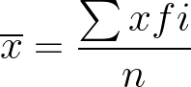
Al resolver dicho cálculo la media nos queda 2, 64
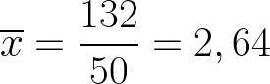 ACTIVIDAD 3
Completar la siguiente tabla correspondiente a las edades de 60 alumnos y calcula la moda, mediana y media.

x | fi | F | xf
13 | 3
14 | 14
15 | 23
16 | 10
17 | 5
18 | 4
19 | 1
Total | 60

TICKET DE SALIDA (Sólo para los que retiran guías impresas)
Dados los siguientes datos correspondientes a los puntajes en una prueba de matemática:
- Completar la tabla de frecuencia.
- Calcular moda, mediana y media.

x | fi | F | xf
0 | 6
1 | 7
2 | 6
3 | 4
4 | 1
5 | 1
Total | 25

